


Me instalé GitHub Desktop en mi ordenador, me logueé en GitHub y creé el proyecto/repositorio Merchadona:
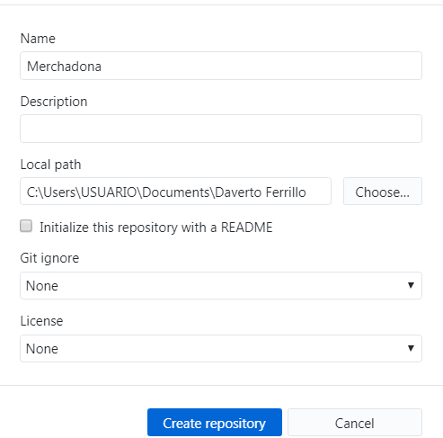

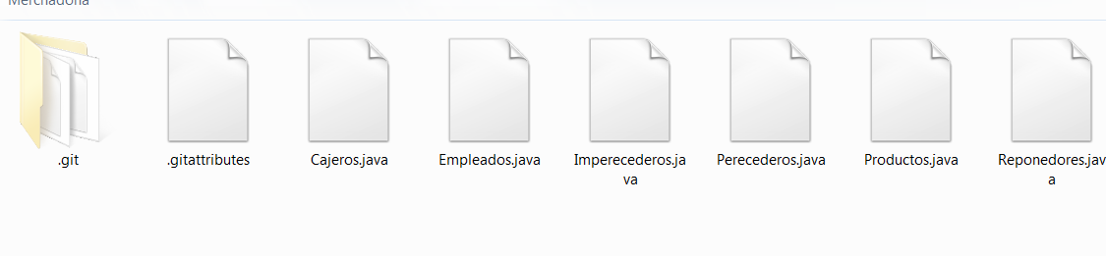
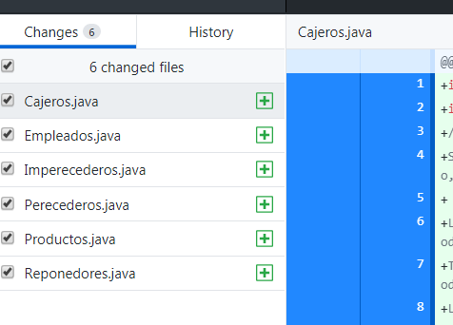

Alberto y yo nos repartimos la mitad de las clases, pero realmente hacíamos por ejemplo: yo terminaba Reponedores.java y Alberto me ayudaba si tenía algo mal o no sabía hacerla y viceversa (aunque el que más controla es Alberto).
Yo hice:
-Empleados.
-Cajeros.
-Reponedores.
Alberto hizo:
-Producto.
-Perecederos.
-Imperecederos.

Y luego el main entre los dos.

